Nom : _____________________
8.1 - Distance, Position et Déplacement
- Complète le tableau suivant en remplissant les boites vides. Dans la dernière colonne du tableau, encercle le bon mot.
t_{i} (s) | t_{f} (s) | Δt (s) | d_{i} (m) | d_{f}(m) | Δd (m) | Direction du mouvement
6.0 | 7.5 |  | +18.4 | +22.6 |  | droite / gauche
 | 8.5 | 2.8 | +24.3 |  | +5.8 | en haut / en bas
20.2 |  | 18.2 |  | +24.8 | -14.3 | nord / sud
12.4 | 18.8 |  |  | +46.2 | -8.6 | est / ouest

- Utilise le diagramme suivant pour répondre à la question suivante.
4m
2m
2m
4m

Une fille marche 2m [N], 4m [E], 2m [S] et puis 4m [W].
- Quelle est la distance totale que la fille a faite? _____________________
- Quelle est le déplacement de la fille? ______________________
- Utilise le diagramme suivant d’un skieur à fond pour répondre aux questions.
Le skieur à fond se déplace vers l’est, et puis vers l’ouest, et puis vers l’est encore. En autre mots, le skieur va de la position A à B à C à D en 3 minutes. Complétez les tableaux suivants :
Temps | Position
0 min | 0m
1 min
2 min | 40m [E]
3 min
Intervalle (temps) | Distance | Déplacement
0 min-1 min | 180m
1 min-2 min
2 min-3 min |  | 100m [E]

- Quelle est la distance totale voyagée après 3 minutes? __________________

- Quelle est le déplacement du skieur après 3 minutes? ____________________
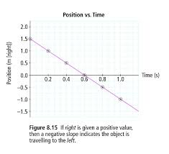
Position (m [droite])
Graphique B
Graphique A
Graphique C

Trouvez la graphique qui correspond au graphique montrer ci-dessus. Chaque graphique peut être utilisé au besoin. Écrivez la bonne lettre sur la ligne.
- ___________ une ligne avec une pente de zéro
- ___________ une ligne avec une pente positive
- ___________ une ligne avec une pente négative
- ___________ une ligne qui représente le mouvement rectiligne uniforme
- ___________ le mouvement d’un objet au repos (ne bouge pas)
- ___________ le mouvement d’un objet qui se déplace à la gauche du point de référence
- ___________ le mouvement d’un objet qui se déplace à la droite du point de référence
- Identifie chacune des situations suivantes comme étant la motion uniforme ou non-uniforme.
  - Une boule de neige roule vers le bas d’une colline ________________
  - Un homme s’assoit sur un banc ________________
  - Une femme passe à travers une foule dans un centre d’achat durant Noël _______________
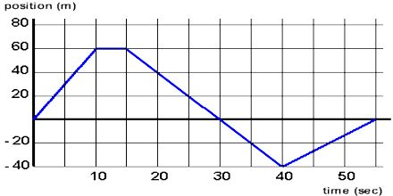
- Utilisez la graphique position temps ci-dessous qui montre la motion d’un objet qui se déplace initialement vers la droite, pour répondre aux questions ci-dessous.
Intervale | Pente | Déscription
0-10s | positive
10-15s
15-30s
30-40s
40-55s
- Durant quel intervalle est-ce que l’objet a voyagé la distance la plus courte? ________ la plus longue? _____

